Institut Universitaire des Sciences (IUS)
FACULTÉ DES SCIENCES ET DES TECHNOLOGIES (FST)

RAPPORT
SUR LE TRAVAIL DE LABORATOIRE № 1
Cours : Systèmes d'Exploitation Linux

Étudiant : Wendy Colas
Niveau : L3

2024

Exécution du TD
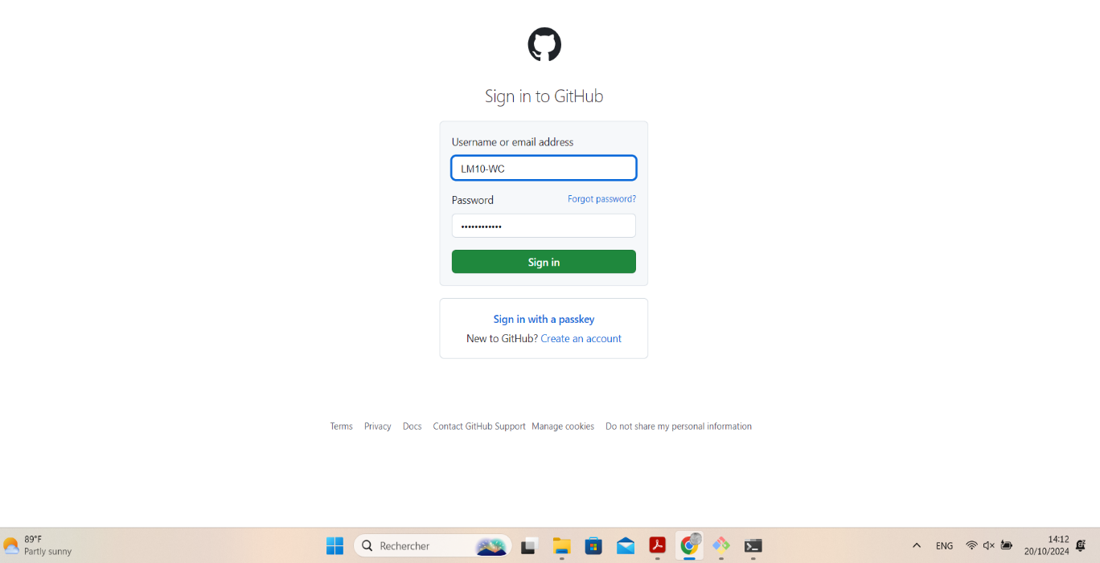
- Créez un compte sur [GitHub](https://github.com).

- Installation de Git
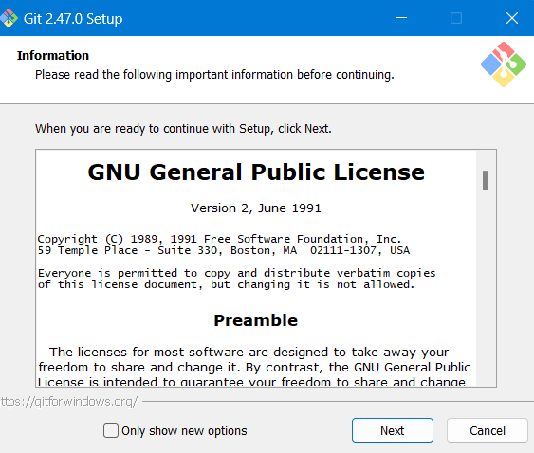

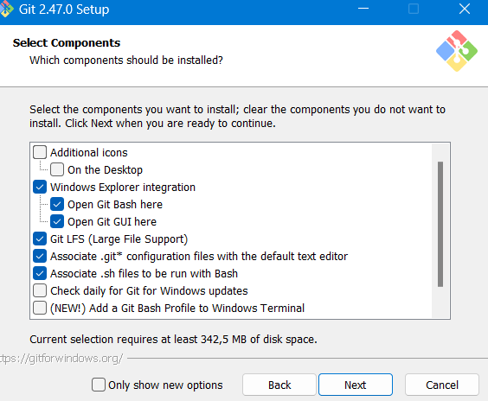

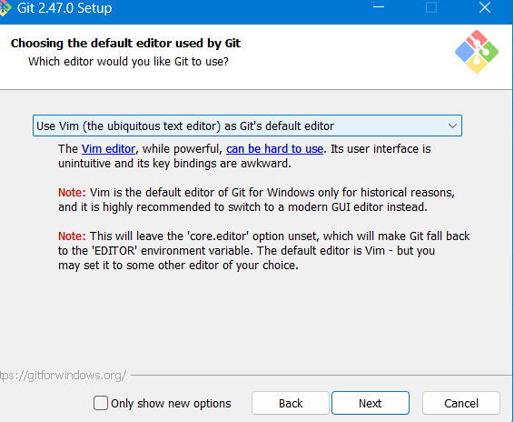

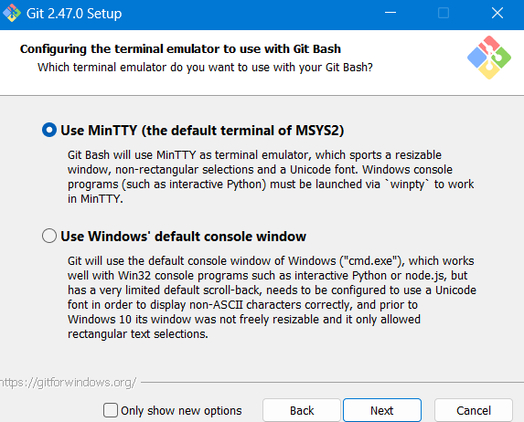

- Créer un nouveau projet.
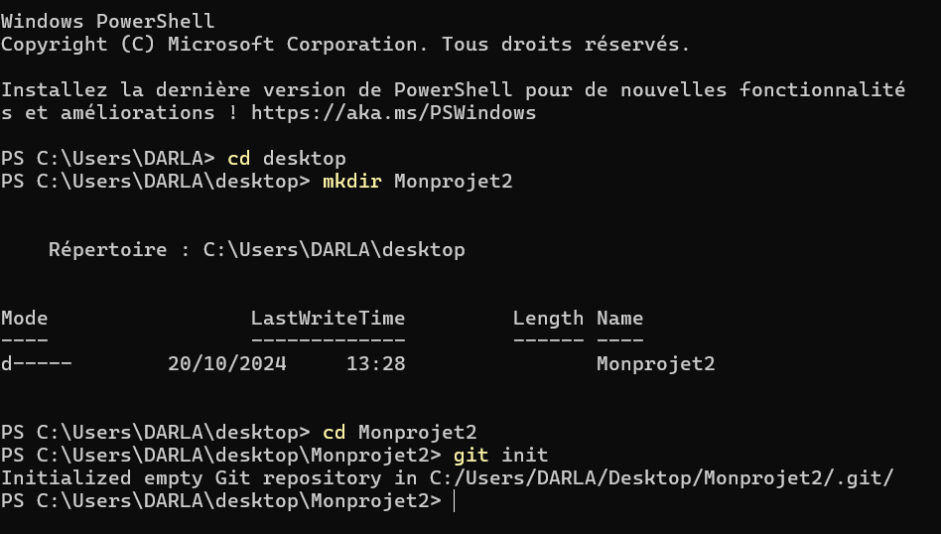

- Ajouter un fichier au dépôt, le suivre avec Git et afficher l’état du dépôt.

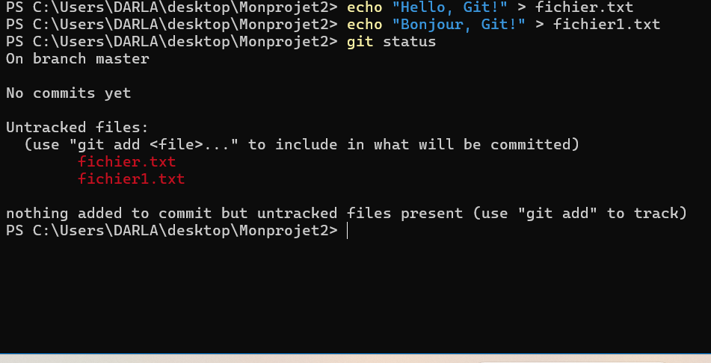

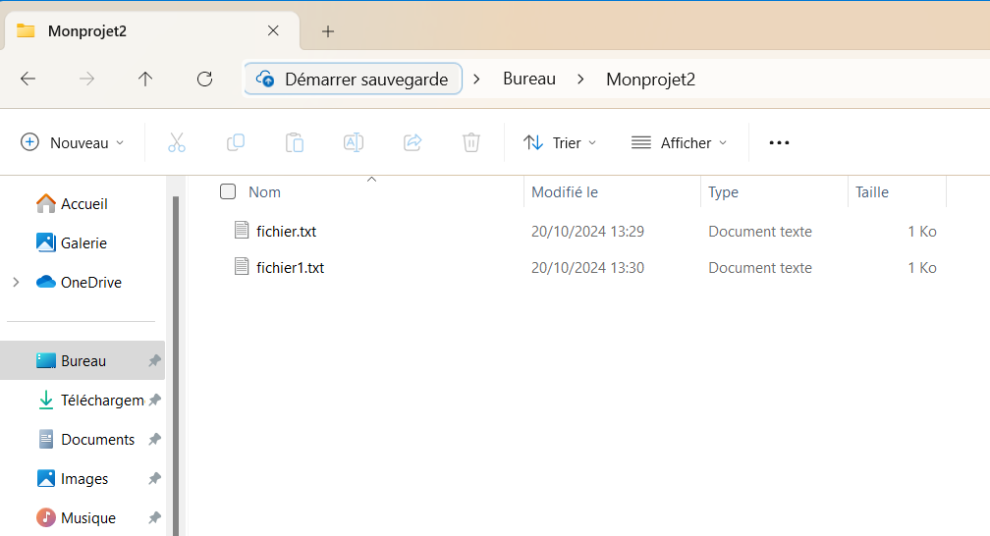

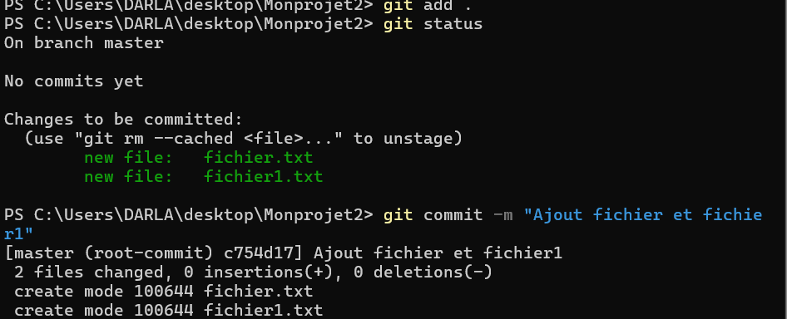
- Pour afficher tous les fichiers modifiés et faire des commits.

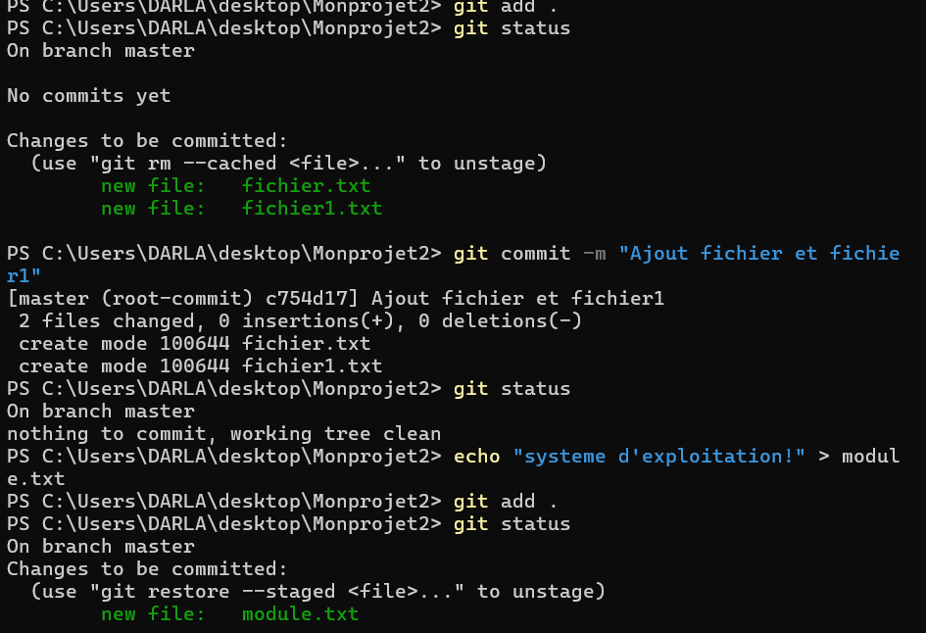

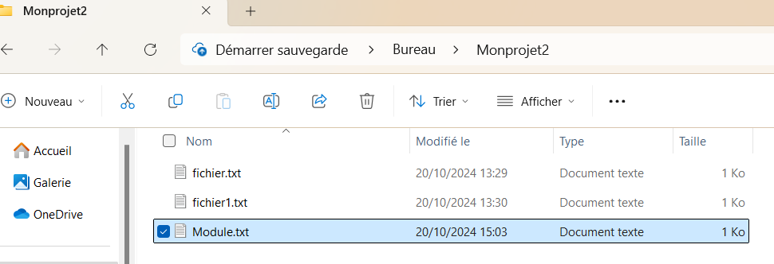

- Pour voir l’historique des commits et revenir à un commit spécifique.

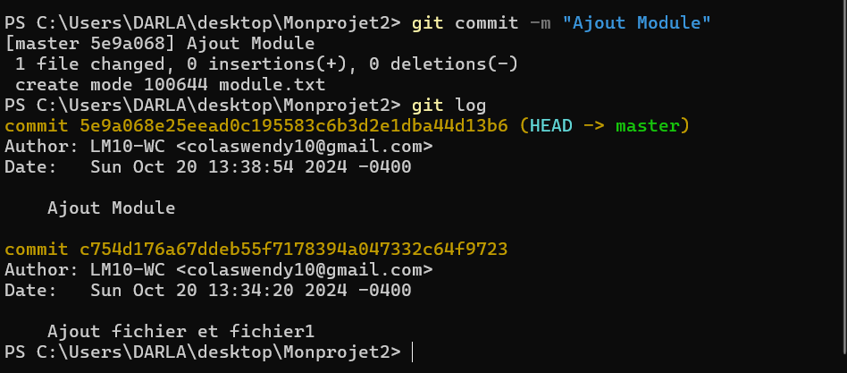

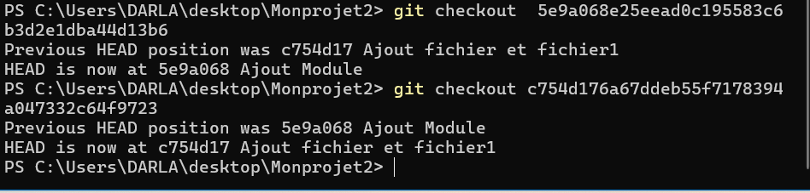
- Générer une nouvelle clé SSH
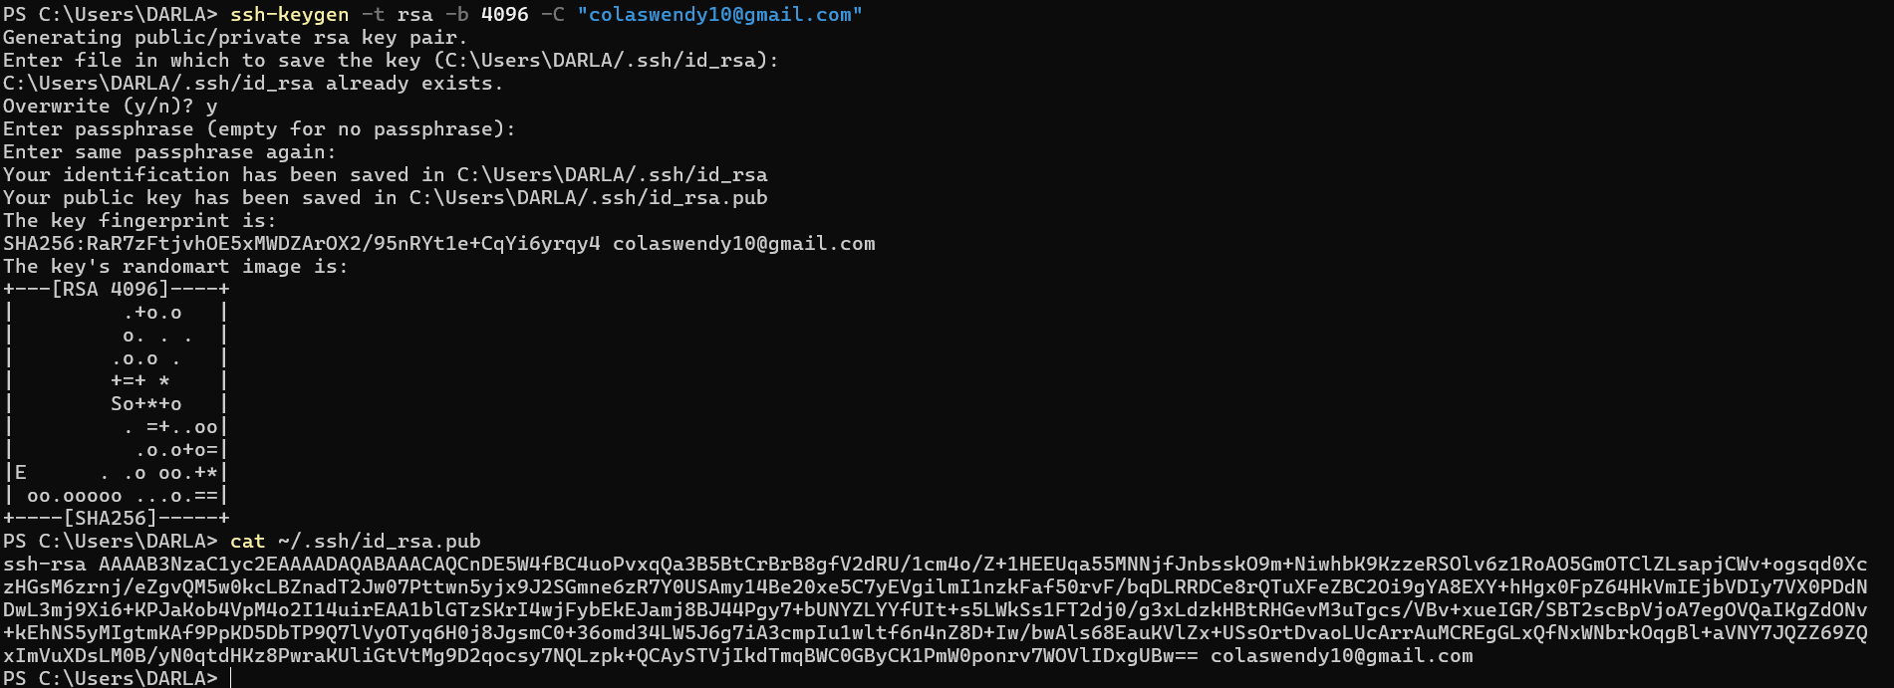
- Ajouter la clé à mon compte GitHub

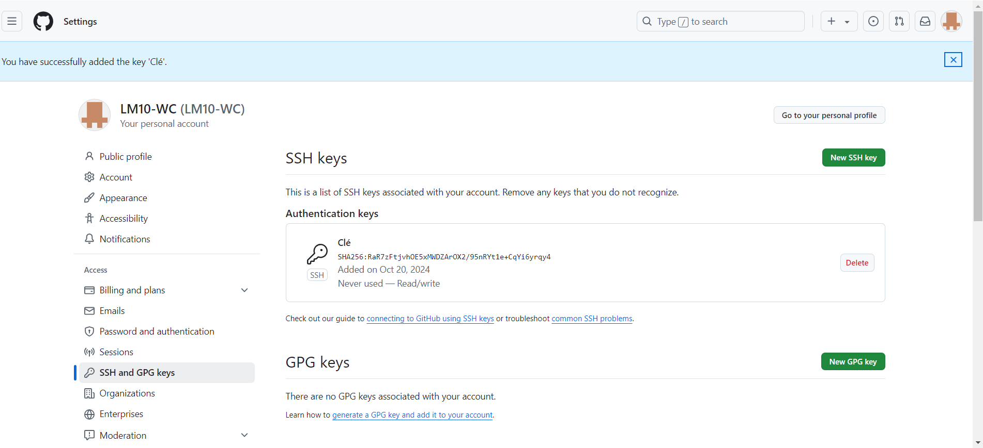

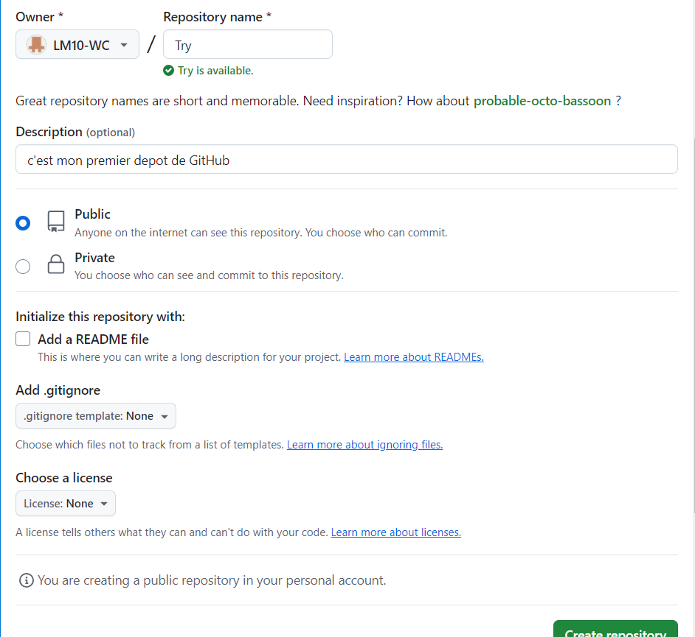
- Création d’un dépôt sur GitHub et son clonage

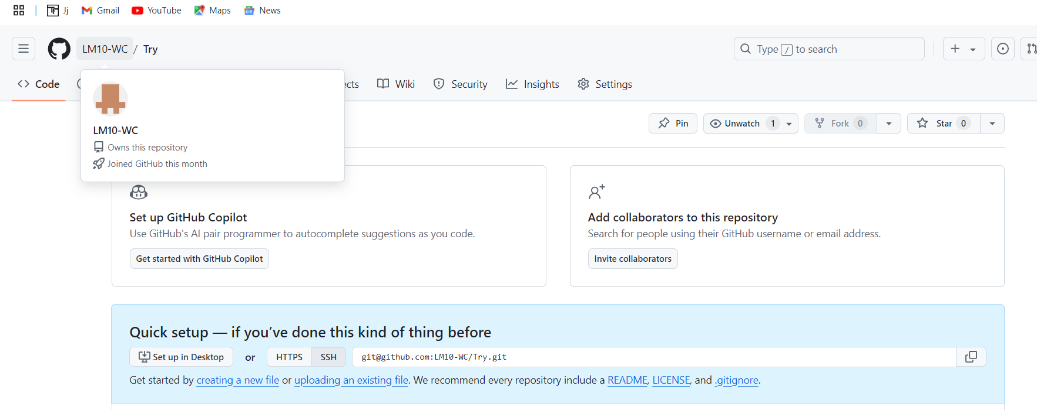
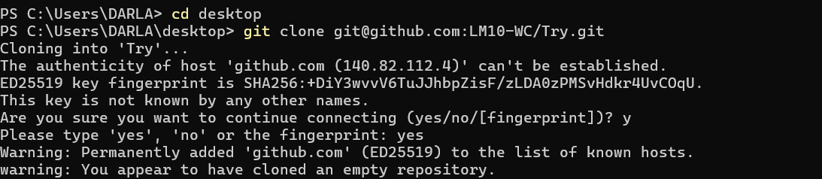
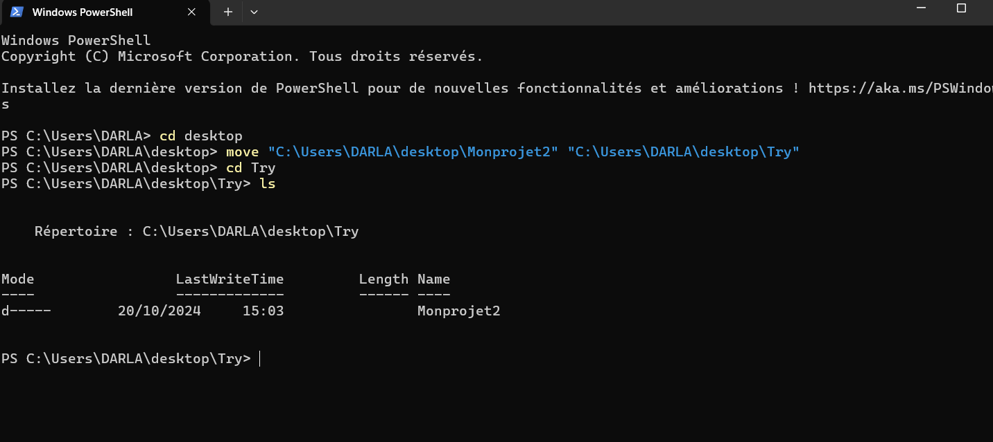

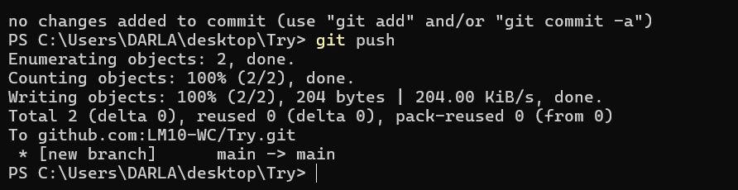
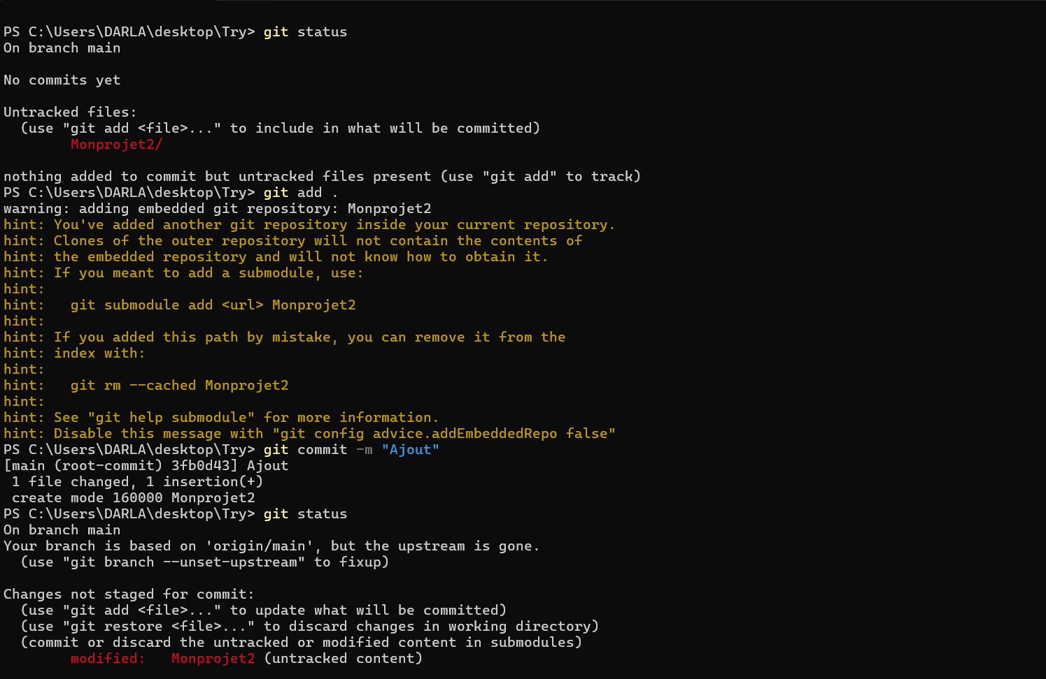

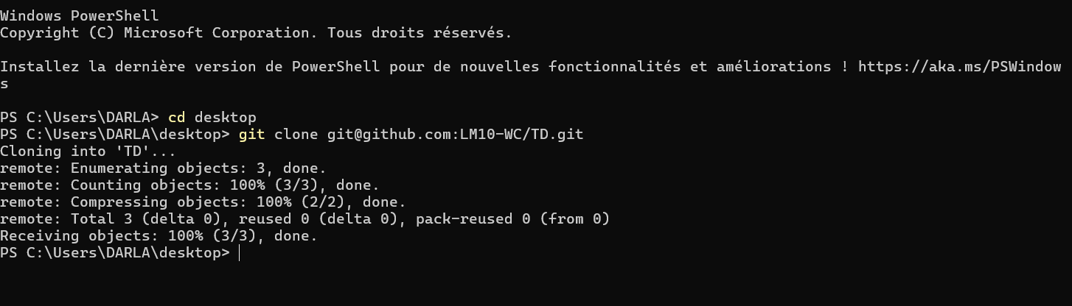
- Créer un nouveau Dépôt

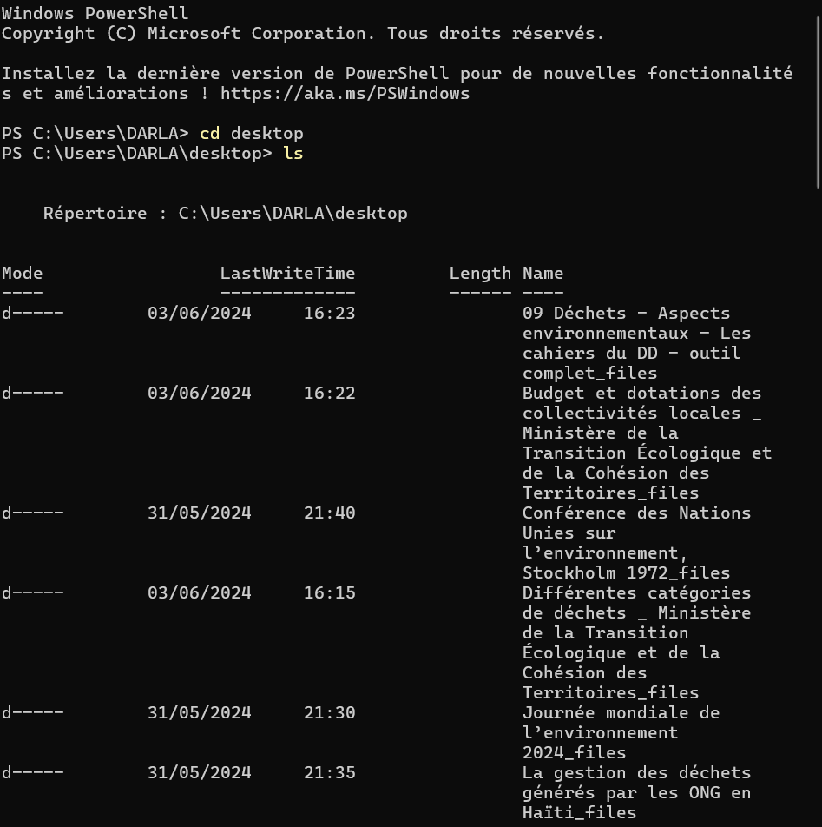

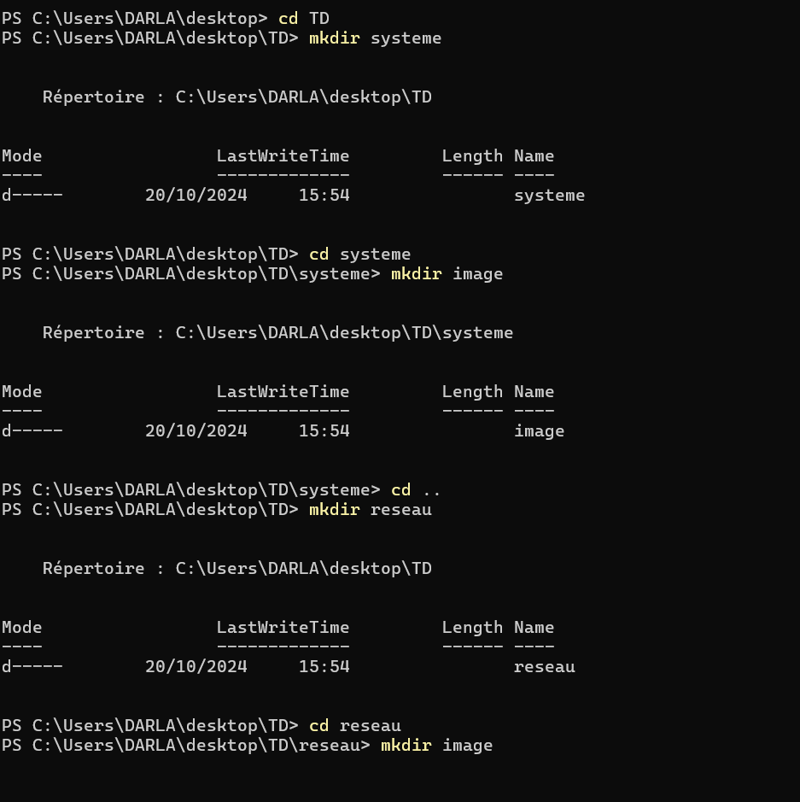

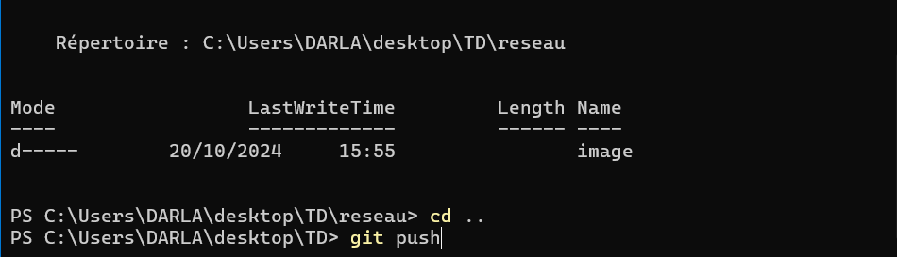

CONCLUSION :
J’ai bien assimilé les notions relatives à Git et GitHub. J’ai lu les théories et ai exécuté les exercices afin de parfaire ma compréhension.

